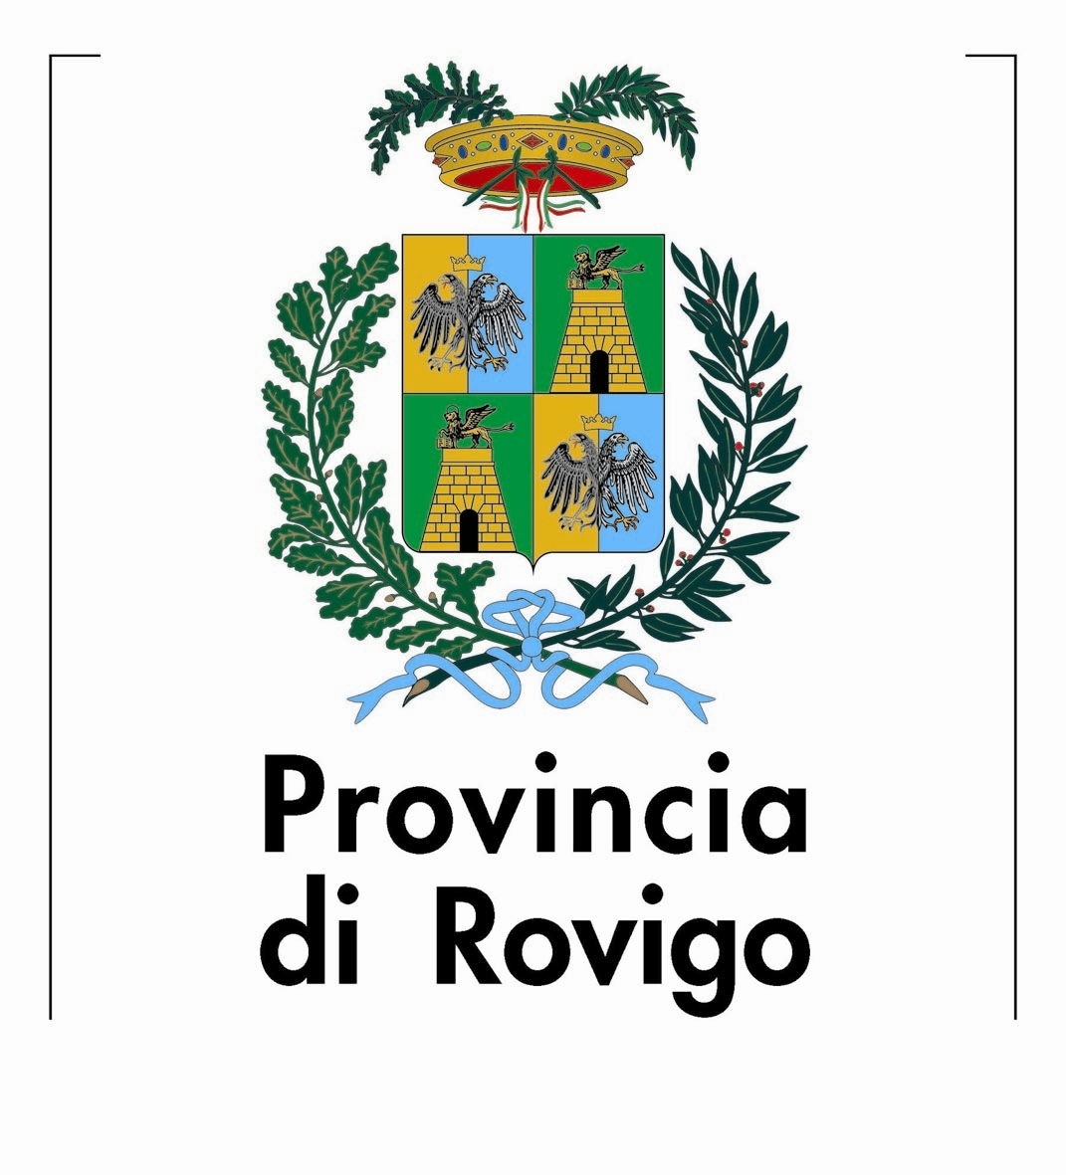
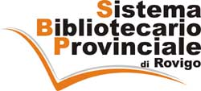
Nota informativa

22 aprile 2026 - 23 giugno 2026

XXI EDIZIONE DI “LIBRI INFINITI”

Rassegna dedicata alla promozione della lettura tra i bambini e i ragazzi

Prende il via la XXI edizione di Libri Infiniti, il progetto promosso dalla Provincia di Rovigo e realizzato in collaborazione con i Comuni e le biblioteche della rete del Sistema Bibliotecario Provinciale (SBP), le scuole del territorio e il supporto organizzativo di Fondazione Aida di Verona.
Libri Infiniti 2026 è incentrata sulla lettura ad alta voce, formula che negli anni ha raccolto il maggiore apprezzamento da parte di insegnanti, studenti e biblioteche: letture ad alta voce di testi classici e contemporanei; utilizzo espressivo del suono della parola e di strumenti; integrazione di elementi visivi e pupazzi per arricchire l’esperienza narrativa.
La rassegna ormai consolidata persegue l’obiettivo di avvicinare le giovani generazioni al piacere della lettura, superando l’idea del libro come dovere e proponendolo invece come espressione di libertà, occasione di svago, scoperta ed esperienza condivisa. Attraverso letture animate e laboratori, bambini e ragazzi saranno guidati in un percorso capace di stimolare curiosità, immaginazione ed emozioni, coniugando libro, teatro e narrazione. Non mancheranno, inoltre, riflessioni tra le righe su temi importanti che coinvolgono i giovani d’oggi e che appartengono al loro mondo.
Il progetto si rivolge a un ampio target, che comprende i bambini della Scuola dell’Infanzia fino agli studenti della Scuola Primaria e Secondaria di primo grado.
Gli incontri saranno condotti da attori e formatori professionisti di Fondazione Aida, capaci di trasformare la lettura in un’esperienza immersiva, partecipata ed emotivamente coinvolgente: Alice Canovi, Beatrice Cotifava, Stefano Terrabujo, Francesca Marzotto e Matteo Erli.

Il calendario complessivo prevede 65 laboratori e letture animate, con il coinvolgimento di 25 Comuni e relative biblioteche, l’Accademia dei Concordi di Rovigo, 36 scuole con un centinaio di classi e circa 1670 bambini e studenti del territorio.
I Comuni del Sistema Bibliotecario Provinciale aderenti all’edizione di quest’anno sono: Adria, Ariano nel Polesine, Bagnolo di Po, Bergantino, Canda, Castelnovo Bariano, Ceneselli, Corbola, Fiesso Umbertiano, Ficarolo, Frassinelle Polesine, Fratta Polesine, Guarda Veneta, Lendinara, Melara, Occhiobello, Polesella, Pontecchio, Porto Tolle, Porto Viro, Rosolina, San Bellino, Stienta, Trecenta, Villadose e l’Accademia dei Concordi di Rovigo.

La rassegna rientra nel progetto regionale “RetEventi Cultura Veneto”.

Per informazioni:
Provincia di Rovigo - Servizi Culturali
telefono 0425 386364 - 386381
e-mail: servizio.cultura@provincia.rovigo.it
Fondazione Aida Ets:
tel 045 8001471 - 045 595284
www.fondazioneaida.it

